Αριθμός Γενικού Μητρώου: | Ημερομηνία:
Αριθμός Ετήσιου Μητρώου:

ΔΕΛΤΙΟ ΟΔΟΝΤΙΑΤΡΙΚΗΣ ΕΞΕΤΑΣΗΣ ΣΚΥΛΟΥ

Ιδιοκτήτης: | Α.Δ.Τ.: |  | :
Διεύθυνση: |  |  | :
Κτηνίατρος: |  | : : | 

Στοιχεια Ζωου
Είδος | Φύλο:♂  ♀  στειρωμένο  | Όνομα:
Φυλή: | Ημερομηνία στείρωσης: | Χρησιμότητα:
Ηλικία: | Σωματικό βάρος: .................. kg | Χρώμα:
Συμπεριφορά: | (ιδιοκτήτης): | (κτηνίατρος):
Ιδιαίτερα χαρακτηριστικά: |  | No chip:

Ιστορικο
Κύρια αιτία προσκόμισης :
Διατροφή (αναλυτικά):
Εμβολιασμοί:
Συνθήκες διαβίωσης:
Νοσολογικό παρελθόν:
Παλαιότερες οδοντιατρικές πράξεις:
Στοματική υγιεινή:
Περιγραφή του προβλήματος:

ΚΛΙΝΙΚΗ ΕΙΚΟΝΑ
Τύπος κρανίου: δολιχοκεφαλικός  | φυσιολογικός  | βραχυκεφαλικός 
Τύπος σύγκλεισης των οδοντικών φραγμών: φυσιολογικός  | προγναθικός  | βραχυγναθικός 
Υφή- χρώμα ούλων και στοματικού βλεννογόνου:
Παρουσία αποστήματος ή συριγγίου (δερματικού ή βλεννογόνιου):
Ψηλάφηση λεμφαδένων:
Άλλα κλινικά ευρήματα:

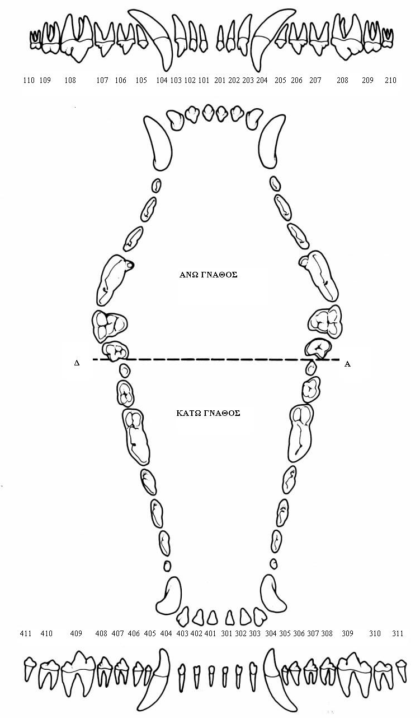

Συντομογραφίες και σύμβολα
= Δόντι που λείπει
Χ= Δόντι προς εξαγωγή
#= Δόντι με κάταγμα
= Τερηδονική κοιλότητα
ΑΟ = Αιμορραγία ούλων (1-3)
ΔΤ = Δείκτης Τρυγίας (1-3)
BΘ= Βάθος θυλάκου σε mm
Κ= Κινητικότητα (1-3)
ΦΟ = Φυσιολογικά ούλα
Ο= Ουλίτιδα
ΑΠ= Αρχόμενη περιοδοντίτιδα
ΠΠ= Προχωρημένη περιοδοντίτιδα
ΕΠ= Επιπλεγμένη περιοδοντίτιδα
ΟΑΑ= Οδοντοκλαστικές απορροφητικές αλλοιώσεις
ΣΡ= Στοματορρινικό συρίγγιο

Εξέταση με την περιοδοντική μύλη
Παρειακή επιφάνεια
 | 110 | 109 | 108 | 107 | 106 | 105 | 104 | 103 | 102 | 101 | 201 | 202 | 203 | 204 | 205 | 206 | 207 | 208 | 209 | 210
Α.Ο.
Δ.Τ.
Β.Θ.
Υ.
Κ.

Υπερώια επιφάνεια
 | 110 | 109 | 108 | 107 | 106 | 105 | 104 | 103 | 102 | 101 | 201 | 202 | 203 | 204 | 205 | 206 | 207 | 208 | 209 | 210
Α.Ο.
Δ.Τ.
Β.Θ.
Υ.

Παρειακή επιφάνεια
 | 311 | 310 | 309 | 308 | 307 | 306 | 305 | 304 | 303 | 302 | 301 | 401 | 402 | 403 | 404 | 405 | 406 | 407 | 408 | 409 | 410 | 411
Α.Ο.
Δ.Τ.
Β.Θ.
Υ.
Κ.

Υπερώια επιφάνεια
 | 311 | 310 | 309 | 308 | 307 | 306 | 305 | 304 | 303 | 302 | 301 | 401 | 402 | 403 | 404 | 405 | 406 | 407 | 408 | 409 | 410 | 411
Α.Ο.
Δ.Τ.
Β.Θ.
Υ.

ΕΡΓΑΣΤΗΡΙΑΚΕΣ ΕΞΕΤΑΣΕΙΣ

Ακτινολογική:
Άλλες εξετάσεις:

ΔΙΑΓΝΩΣΗ (ΝΟΣΟΛΟΓΙΚΗ & ΑΙΤΙΟΛΟΓΙΚΗ)
110 | 109 | 108 | 107 | 106 | 105 | 104 | 103 | 102 | 101 | 201 | 202 | 203 | 204 | 205 | 206 | 207 | 208 | 209 | 210

311 | 310 | 309 | 308 | 307 | 306 | 305 | 304 | 303 | 302 | 301 | 401 | 402 | 403 | 404 | 405 | 406 | 407 | 408 | 409 | 410 | 411

ΣΧΕΔΙΟ ΘΕΡΑΠΕΙΑΣ

Θεραπεία περιοδοντικής νόσου
Αποτρύγωση  Στίλβωση  Λείανση ριζών  Χειρουργική αντιμετώπιση θυλάκων:
Εξαγωγή δοντιών:
Φαρμακευτική αγωγή:
Αντισηπτικά σκευάσματα:
Εξαγωγή δοντιών:
Ενδοδοντική θεραπεία – έμφραξη κοιλότητας
Άλλες οδοντιατρικές πράξεις:

Εξελιξη

Τελικη Εκβαση

Παρατηρησεισ

Όνομα & Υπογραφή:
Όνομα & Υπογραφή: | Φοιτητής |  | Εκπαιδευόμενος Κτηνίατρος |  | Χειρουργός

